ТЕМА 1. Історичні передумови виникнення корпорацій

Місце корпорацій в сучасній економіці

ПЛАН:

1.1 Історико-правові аспекти виникнення корпорацій. Еволюція корпорацій як організаційно-правових форм ведення бізнесу

1.2 Визначення корпорацій

1.3 Розвиток організаційних форм підприємництва. Корпорація як одна із організаційних форм ведення бізнесу

1.3.1 Види та організаційні форми підприємств

1.3.2 Корпорація як організаційно-правова форма об’єднання підприємств

Студенти повинні знати:
- визначення організаційних форм підприємництва;
- історико-правові аспекти виникнення корпорацій;
- еволюцію корпорацій як організаційно-правових форм ведення бізнесу;
- визначення корпорацій.
Студенти повинні вміти:
- охарактеризувати корпорацію як одну із організаційних форм ведення бізнесу;
- визначати основні риси корпорації як об'єднання підприємств.

Ключові терміни та поняття: унітарне підприємство, корпоративне підприємство, акціонерне товариство, товариство з обмеженою відповідальністю, товариство з додатковою відповідальністю, повне товариство, командитне товариство, організаційно-правова форма, фінансово-промислова група, типи корпоративних об'єднань, корпорація, союз, картель, франчайза, корнер, асоціація, синдикат, трест, консорціум, конгломерат.

1.1 Історико-правові аспекти виникнення корпорацій. Еволюція корпорацій як організаційно-правових форм ведення бізнесу
Таблиця 1.1
Еволюція виникнення та основні характеристики організаційних
форм об’єднань
Форма об’єднань | Виникнення | Юридичний статус | Обмежена відпові-  дальність | Центра-  лізоване управління
Прості й повні товариства (не юридичні особа) | VIII-VI до н.е. -  Древня Греція | немає | немає | немає
Командитні товариства (неюридичні особи) | 976р.- Венеція | немає | частково | частково
Повні товариства (юридичні особи) | Новий час - Західна Європа | є | немає | є
Командитні товариства (юридичні особи) | Новий час - Західна Європа | є | частково | частково
Товариства з обмеженою відповідальністю | 1892 р. – Німеччина | є | є | є
Акціонерні товариства (корпорації) | XVII століття – Західна Європа | є | є | є

1.2 Визначення корпорацій
Таблиця 1.2
Поняття «корпорація» та «корпоративне управління»
Джерело | Вчений | Поняття | Визначення поняття
Гриньова В.М. Організаційно-економічні основи формування системи корпоративного управління в Україні. – К., 2003. – 324 с. | Поняття «корпоративного управління» походить від англійського «corporate govemance», що в буквальному перекладі означає «корпоративне правління» або «корпоративний уряд». Відповідно до цього термін «корпоративне управління» досить часто розглядається саме як процес організації діяльності вищих керівних органів корпорації.
Євтушевський В.А. Основи корпоративного управління.- К.:Знання-Прес, 2002.-С.10 | ЄвтушевськийВ.А. | Корпоративне управління | - процеси регулювання власником руху його корпоративних прав із метою отримання прибутку, управління корпоративним підприємством, відшкодування витрат через отримання частки майна при його ліквідації.
Румянцев С.А. Українська модель | Румянцев С.А. | Корпоративне управління | - це система виборних та призначених органів, які
Таблиця 1.2(продовження)
корпоративного управління: становлення та розвиток.-К.:Знання,2003.-С.13 |  |  | здійснюють управління діяльністю відкритих акціонерних товариств, що відображає баланс інтересів власників і спрямована на збереження максимально можливого прибутку від усіх видів діяльності товариства згідно з нормами чинного законодавства.
Небава М.І. Теорія корпоративного управління.- К.:ЦУЛ, 2004.-С.12 | Небава М.І. | Корпоративне управління | – це процеси регулювання власником руху його корпоративних прав із метою отримання прибутку, управління корпоративним підприємством, можливих спекулятивних операцій з корпоративними правами, відшкодування витрат через отримання частки майна при його ліквідації.
Мочерний С.В., Устенко О.А., Чеботар С.І. Основи підприємницької діяльності: Посібник.-К.:Видавничий центр «Академія», 2001.- С.108 | Н.В.Мочерний, О.А.Устенко,  С.І. Чеботар | Корпорація | - найдосконалішу форму організації підприємств, що існує переважно у вигляді відкритого акціонерного товариства, засновники якого формують акціонерний капітал шляхом об’єднання власних ресурсів через механізм випуску і продажу цінних паперів (передусім акцій), а співвласники несуть обмежену відповідальність.
Покропивний С.Ф., Колот В.М. Підприємництво: стратегія, організація, ефективність: Навчальний посібник.- К.:КНЕУ,1998.-С.22 | С.Ф.Покропивний, В.М.Колот, | Корпорація | є найефективнішою формою організації підприємницької діяльності з огляду на реальну можливість залучення необхідних інвестицій. Саме через ринок цінних паперів вона може об’єднувати різні за розмірами капітали великої кількості фізичних і юридичних осіб для фінансування сучасних напрямків науково-технічного й організаційного прогресу, нарощування виробничого потенціалу.
Глусь Н.С. Корпорації та корпоративне право: поняття, основні ознаки та особливості захисту: Автореф. | Н.С. Глусь | Корпорація | акціонерне товариство чи товариство з обмеженою відповідальністю або товариство з додатковою відповідальністю, управління яким здійснюється через складну централізовану систему органів, і учасники якої
Таблиця 1.2(продовження)
дис. канд. юрид. наук: 12.00.03 //Київський національний університет імені Тараса Шевченка. - Київ, 2000. - С. 3. |  |  | - по відношенню до неї здійснюють інвестиційну діяльність з метою отримання дивідендів, і така участь породжує в них сукупність корпоративних прав.
Лисенков Ю., Римарук О., Музиченко О. Фондовий ринок: Термінологічний словник-довідник. - К.: Діалог-Прес, 1997. - 266 с. | Лисенков Ю., Римарук О., Музиченко О. | Корпорація | - юридична особа, що являє собою об'єднання вкладників капіталу (акціонерів) для здійснення певної діяльності: торговельної, фінансової, промислової, транспортної і т.д. і тотожна поняттю акціонерне товариство

1.3 Розвиток організаційних форм підприємництва. Корпорація як одна із організаційних форм ведення бізнесу в Україні
Рис. 1.1 Кількість підприємств в Україні за формами власності 1992-2000 рр.

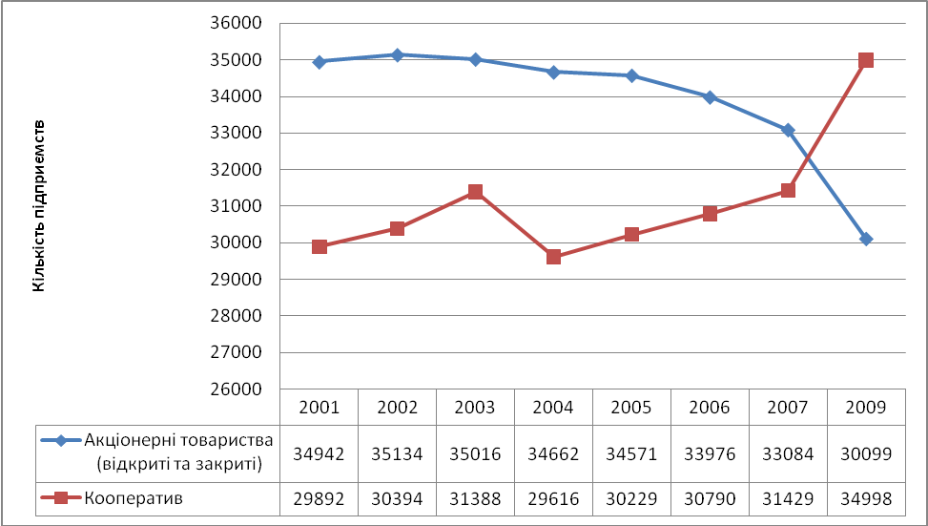

Рис. 1.2 Чисельність акціонерних товариств та кооперативів в Україні у період 2001-2007 рр. та 2009 рік

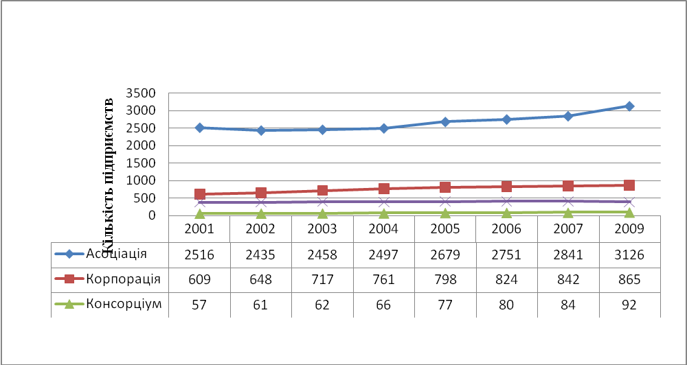

Рис. 1.3 Динаміка зміни чисельності асоціацій, корпорацій, концернів, консорціумів в України у період 2001-2009 рр. (за даними Державного комітету статистики України)

1.3.1 Види та організаційні форми підприємств
Види господарських товариств України
Акціонерні товариства
Товариства з обмеженою відповідальністю
Товариства з додатковою відповідальністю
Повні товариства
Командитні товариства
Рис. 1.4 Види господарських товариств України
Таблиця 1.3
Порівняльна характеристика організаційно – правових форм господарських товариств [1]
Хар-ка | акціонерне товариство | товариство з обмеженою відповідаль-ністю | товариство з додатковою відповідаль-ністю | повне товариство | командитне товариство
Стартовий капітал | статутний фонд, поділений на частки рівної номіналь-  ної вартості | статутний фонд, поділений на частки, розмір яких може бути будь-яким | статутний фонд, поділений на частки, розмір яких може бути будь яким | стартовий капітал з виділен-  ням часток | стартовий капітал з виділенням часток
Установчі документи | договірно –статутні (статутні в майбутньому) | договірно – статутні | договірно – статутні | договірні | договірні
Відпові-  дальність учасників | Обмежена | обмежена | додаткова | повна | повна + обмежена
Управління | за допомогою органів управління | за допомогою органів управління | за допомогою органів управління | Здійсню-ється самими учасника-ми | Здійснюється самими учасниками

Таблиця 1.3( продовження)
Майнові права | Акції | частки у статутному фонді | частки у статутному фонді | частки в капіталі | частки в капіталі
Характер відносин між учасникам | об’єднання капіталів | об’єднання капіталів + особистий елемент | об’єднання капіталів + особистий елемент | об’єднан-ня осіб | об’єднання осіб + об’єднання капіталів

Таблиця 1.4
Характеристики організаційних форм підприємства [2]
Ознаки | Характеристики залежно від організаційних форм
Ознаки | Одноосібне підприємство | Партнерство | Корпорація
Складність утворення | Простота і легкість утворення, низькі витрати на оформлення | Простота і легкість утворення, низькі витрати на організацію та оформлення, договір між учасниками. | Вимагає значних зусиль і матеріальних витрат, що пов’язано зі спеціальним законодавчим регулюванням
Здатність мобілізації капіталу | Обмежена розмірами заощаджень власника | Збільшує можливість залучення капіталу шляхом об’єднання заощаджень учасників | Залежить від організаційно-правової форми корпорації, ступеня розвитку фондового ринку, може бути дуже високою, якщо є можливість
Масштаби відповідальності власника | Повна по всіх зобов’язаннях, включаючи майно | Залежить від організаційно-правової форми партнерства і може бути повною розділеною субсидіарною, включаючи майно учасників, обмеженою вартістю паїв | Обмежена вартістю цінних паперів, що випускається
Міра контролю з боку власника | Повний над усією діяльністю. | Розділена між учасниками і виступає джерелом конфліктів | Відповідно до частки акцій, якими володіє власник
Тривалість існування | Обмежене тривалістю життя власника | Залежно від угоди між партнерами | Необмежена
Оподаткування | За ставкою податку на прибуток | За ставкою податку на прибуток | За ставкою податку на прибуток юридичної особи та ставкою податку на особисті прибутки
Швидкість адаптації до зовнішнього середовища | Висока | Середня | Низька

1.3.2 Корпорація як організаційно-правова форма об’єднання підприємств
Таблиця 1.5
Порівняльна характеристика форм організації приватних компаній [3]
Форми  організації  бізнесу | Переваги | Недоліки
Одноосібне  володіння | Відносно просте та дешеве створення  Незначна кількість нормативних актів регулювання  Спрощена система оподаткування | Обмеженість джерел фінансування  Особисті зобов'язання по боргам підприємства  Термін життя підприємства обмежується терміном життя власника
Товариство | Різні форми заснування  Спрощена система оподаткування | Обмеженість джерел фінансування  Особисті зобов'язання по боргам підприємства  Термін життя підприємства обмежений  Проблеми при передачі часток(паїв) іншим особам
Корпорація | Необмежений термін життя  Висока ліквідність власності  Обмежена відповідальність  Можливість зростання вартості корпорації для власників | Прибуток корпорації оподатковується двічі (податок на прибуток при визначенні результатів діяльності корпорацій, податок на доходи фізичних осіб при виплаті дивідендів)  Ускладнений порядок реєстрації  Ускладнена процедура звітності

